日照分析报告书

计算软件名称 | 日照分析软件
计算软件版本 | Sun2023
软件开发单位 | 北京绿建软件有限公司

- 分析软件
目前全国很多城市和地区颁布了关于建筑规划日照的地方法规和审查方法，要求新开发的项目在规划的初期阶段，建筑物的布局必须考虑日照问题。建筑日照分析综合了气候区域、有效时间、建筑形态、日照法规等多种复杂因素，手工几乎无法计算，因此实践中常常采用简单的估算法，造成了要么建筑物间距过大浪费土地资源，要么间距过小违反日照法规。本日照分析报告采用经城乡建设部鉴定的“绿建日照分析软件Sun2022”进行分析计算，快速准确完成建筑项目环境分析工作。
- 日照分析参数
分析城市：重庆
气候区：III类
北纬：29度35分；东经：106度33分
分析日期： 1月20日(大寒日)
有效时间段：8:00-16:00
时间累计方式：全部时段累加
只对连续日照时间超过 15分钟的时间段进行累加
分析高度：0.9m
时间计算间隔：1分钟 采样点间距：1.0米
- 模拟结果与分析
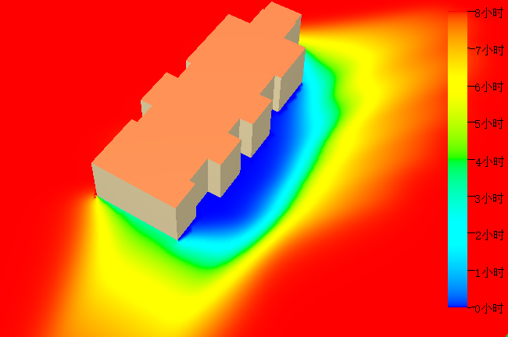
图 1 整体日照伪彩图
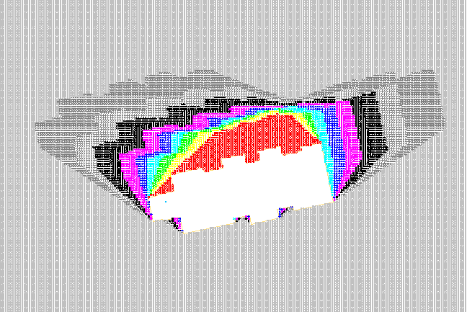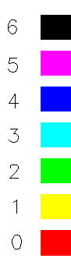
图 2 整体日照DWG工作图
通过模拟结果可知，该建筑南向日照充足均大于6h，北向日照受到部分影响。

